

“数据结构”
课程设计报告

设计题目 Skip List的实现

姓 名 袁焕发

学 号 2019217769

专 业 物联网工程

班 级 19-2班

完成日期 2020年06月23日

（一）、需求和规格说明

（1）SkipList作为有序链表结构的一种扩展，如下图所示，其中a是普通的单链表；而b是在次基础上加上第二层（level 2）的额外指针，这些额外的指针指向间隔为2的下一个结点，skip list 因此得名；类似的c是加上level 3后的 skip list；d 是加上level 4 后的 skip list。
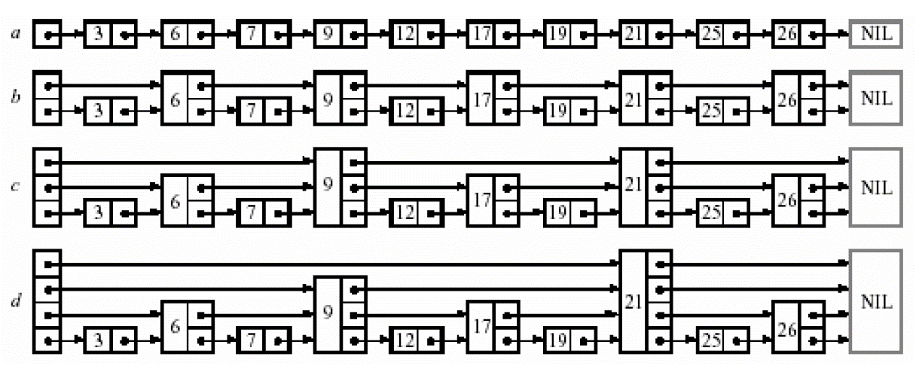
Skip List 上查找的基本思想是先从最高的 Level 层上查找，找到 key 所在
的范围后，再从较低的层次继续重复查找操作，直到 Level 1。
Skip List 上的插入操作如下图所示。
Skip List 上的删除操作只需直接删除元素即可（包括局部范围内的指针调
整）。
本设计题目的基本内容是构造并实现 Skip List 的 ADT，并能对其维护动态
数据集合的效率进行一定的实验验证。
（2）课程设计目的
认识并应用 Skip List 数据结构，体会线性表结构的变形形式。
（3）基本要求
①ADT 中应包括初始化、查找、插入、删除等基本操作。
②分析各基本操作的时间复杂性。
③针对实现 Skip List 上基本操作的动态演示（图形演示）。
④能对 Skip List 维护动态数据集合的效率进行实验验证，获得一定量的实
验数据，如给定随机产生 1000 个数据并将其初始化为严格 Skip List，在此基础上进行一些列插入、删除、查找操作（操作序列也可以随机生成），获得各种操作的平均时间（或统计其基本操作个数）；获得各操作执行时间的变化情况，应该是越来越大，当大到一定程度后应该进行适当的整理，需设计相应的整理算法，并从数量上确定何时较为合适；能和其他简单线性数据结构，如排序数组的折半查找进行各类操作效率上的数量对比。
（4）实现提示
需仔细设计整理算法。

(二)、设计

设计思想
根据跳跃链表的构成，可以看做是几层单链表的组合，每层之间又有联系，在原有单链表的基础上，在结构体中增加指针数组，使得原本的指针可以指向后继以及跳跃链表中的下一层链表。利用随机数，随机出某个元素占有的层数level，利用类似二分查找的方法，不断比较关键字key来确定元素插入，删除以及查找的位置。假设跳跃链表最大level为4，构建一个跳跃链表存入数据2,10,16,105,206。
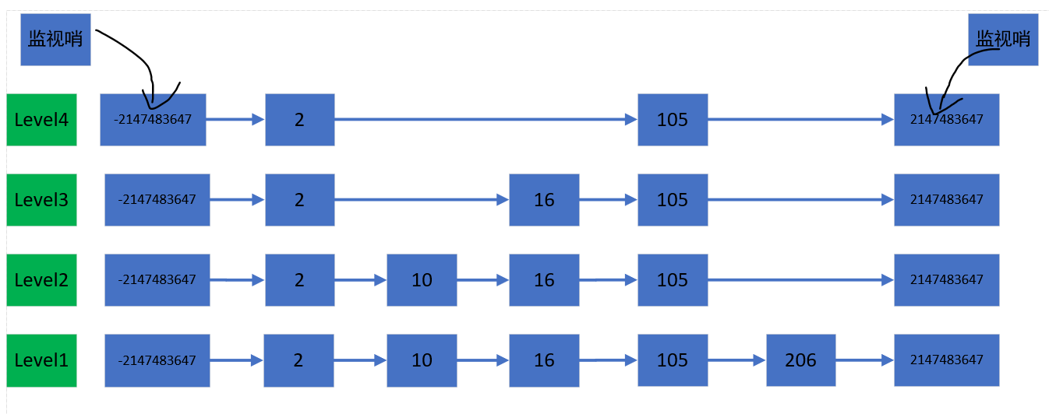
- 查找数据
假设查找数据10，在level4层比较10与2的大小，10大于2，head指针后移到数据2处，继续比较10与指针指向的下一个数105的大小，10小于105，下移指针到level3的数据2处, 10与16比较大小，10小于16，下移指针到level2的数据2处,10与10较大小，10不大于10，继续下移指针到level1的数据2处，判断10是否等于指针指向的下一个元素，若等于则查找成功，如果不等于，则没有此元素。后面的插入，删除都是基于此操作。
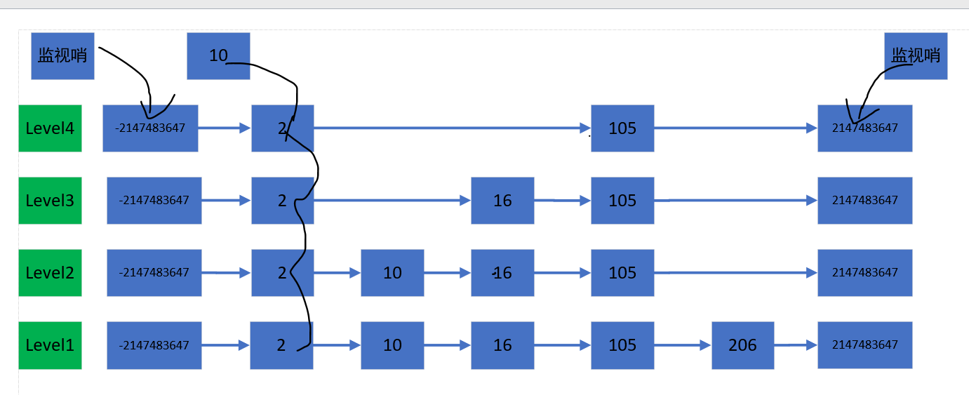
- 插入数据
假设插入数据25，层数为4，level4中25与2比较，25比2大，head指向数据2，继续比较25与105大小，比105小，在该层指针之后插入25，下移一层到level3；继续比较指针指向的下一个元素16，25比16大，指针后移指向数据16，继续比较25与指针指向下一个数据105的大小，25比105小，该层指针后插入元素25，下移一层到level2；继续比较25与指针指向的下一个元素105的大小，25比105小，该层指针后插入元素25，下移一层到level1；25与105比较大小，25小于105，该层指针后插入元素25，这时找到了插入点在105前面。由于指针的移动，使得插入的整列数据25，都放置在了合适的位置。
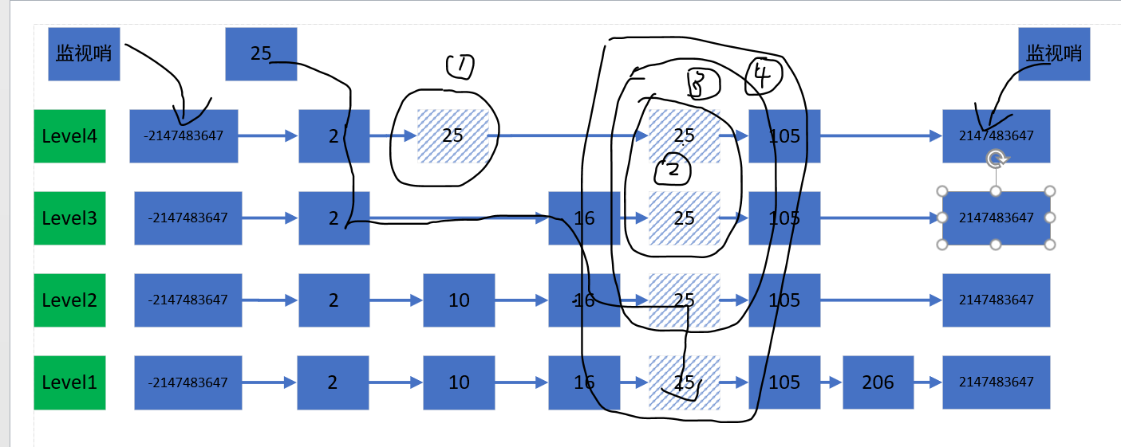

- 删除数据
假设删除数据16，按照查找的方法查找到最高层16出现的位置，然后保留其上一个数据的指针数组，从上到下删除整列，然后将上一列元素的指针指向被删除元素的后面一个元素
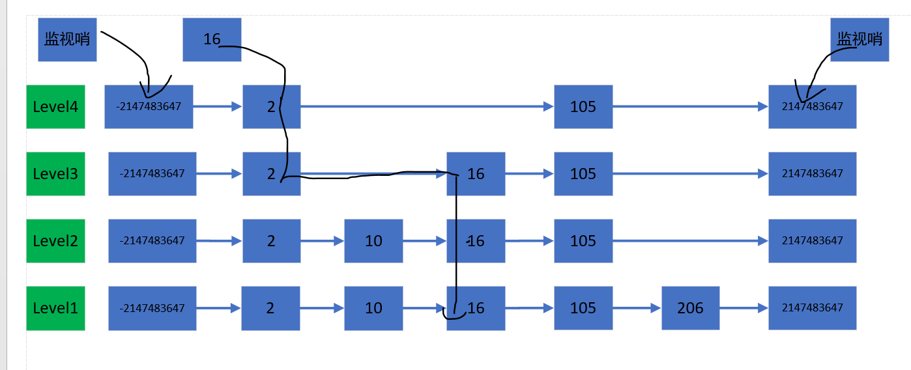
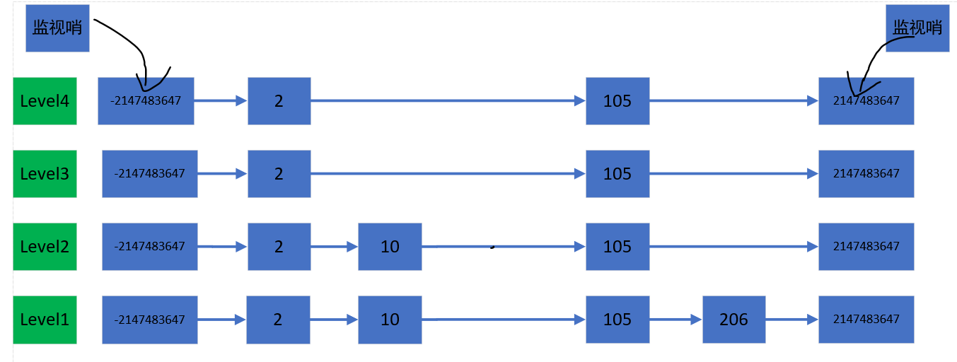

（2）程序框图
1）插入流程
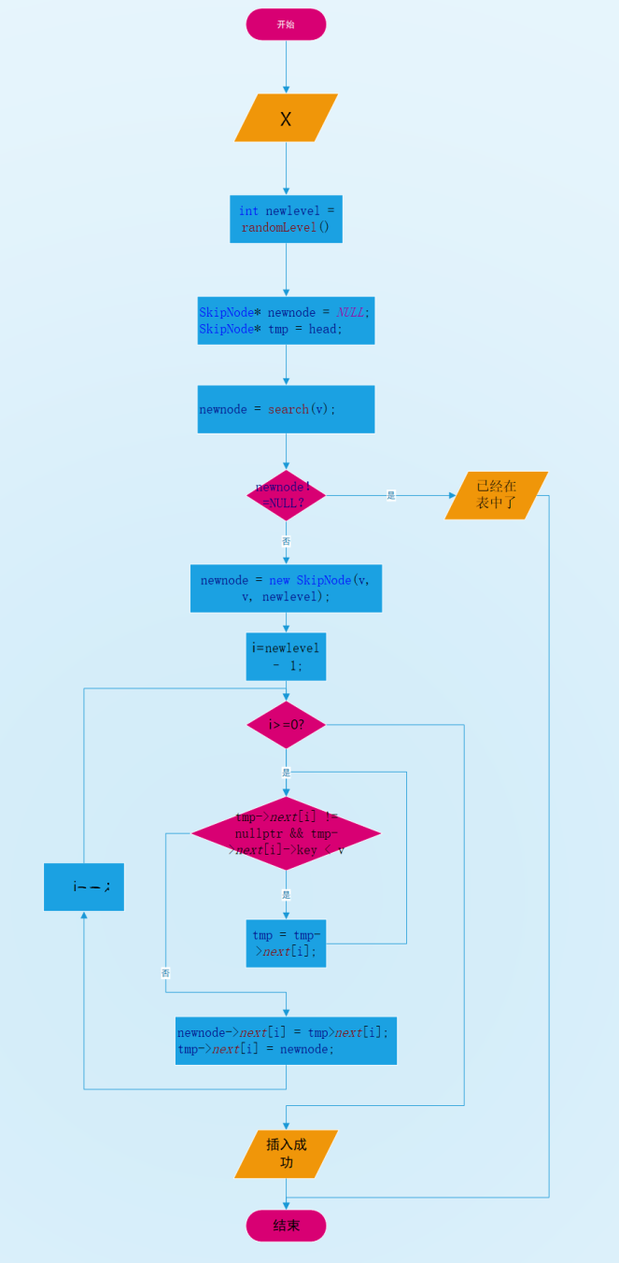

2）查找流程
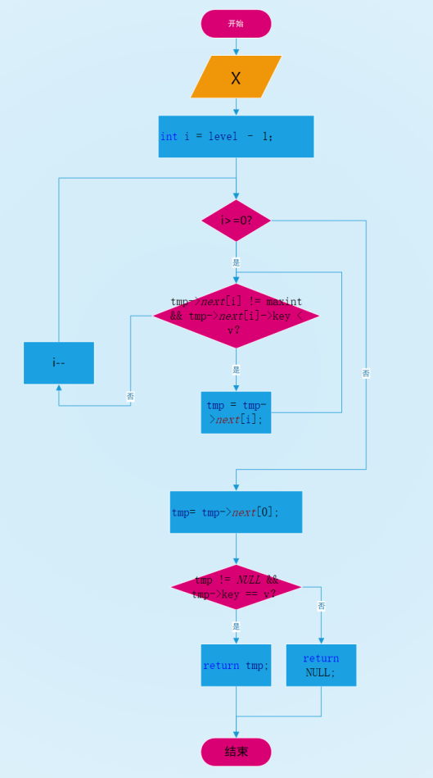

3）删除流程
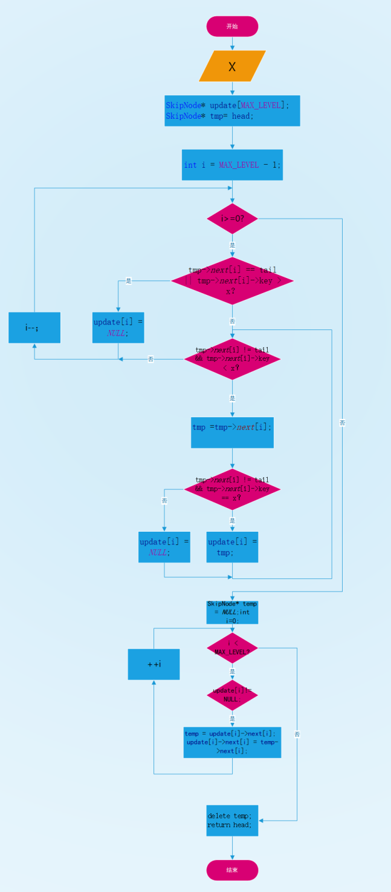

（三）、使用手册
根据给出的提示输入相应的序号进行操作演示。

（四）、调试与测试
由于程序运行时间短暂，运用时间种子获得的随机数的值会相同，所以对于level的生成没有采用抛硬币方式，而是一次随机生成level，随机数函数参考来C++11random库随机数函数。

（五）、运行实例
由于数据太大，部分数据略
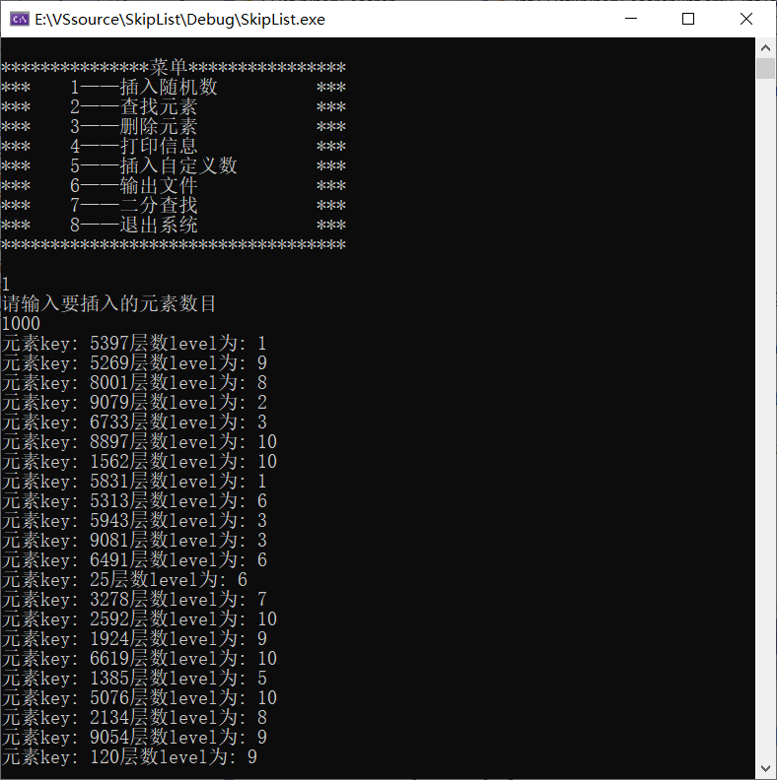
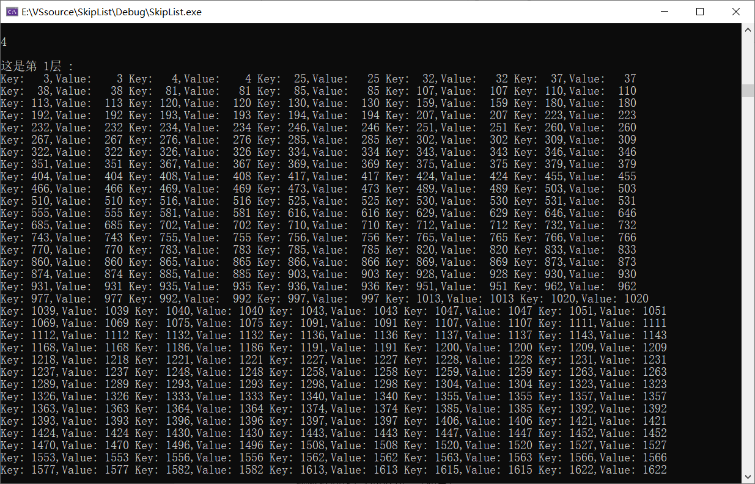
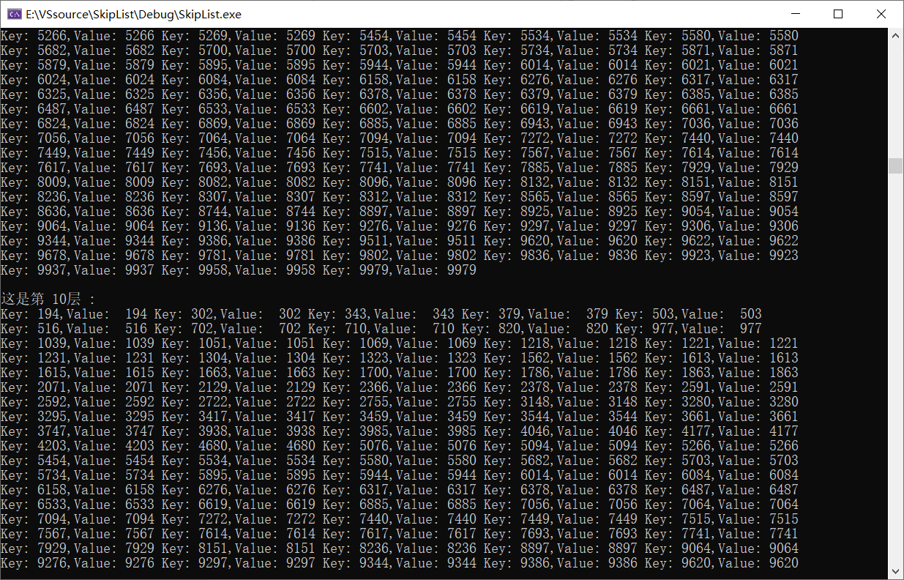
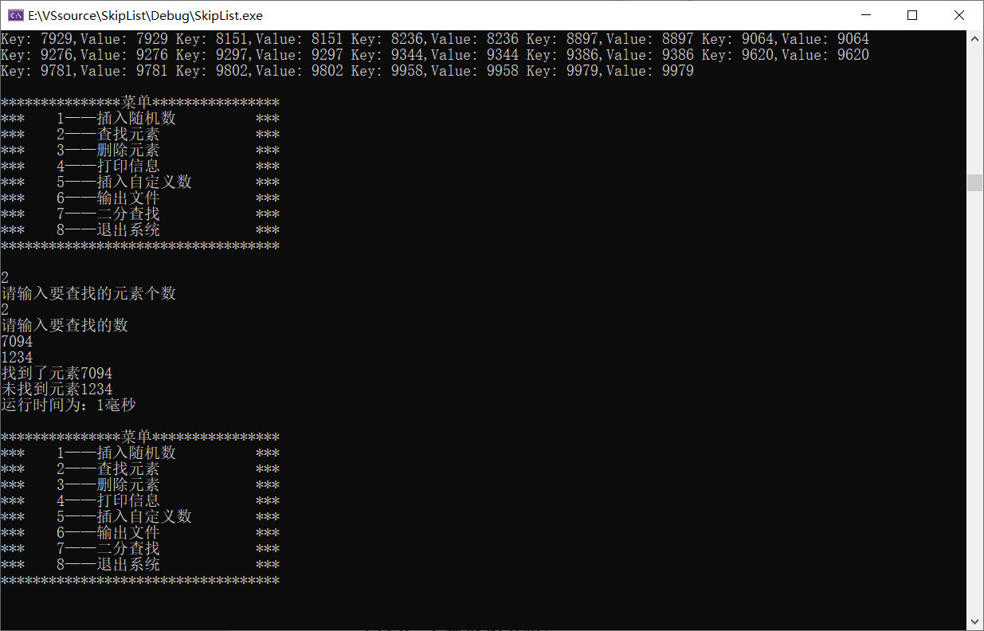
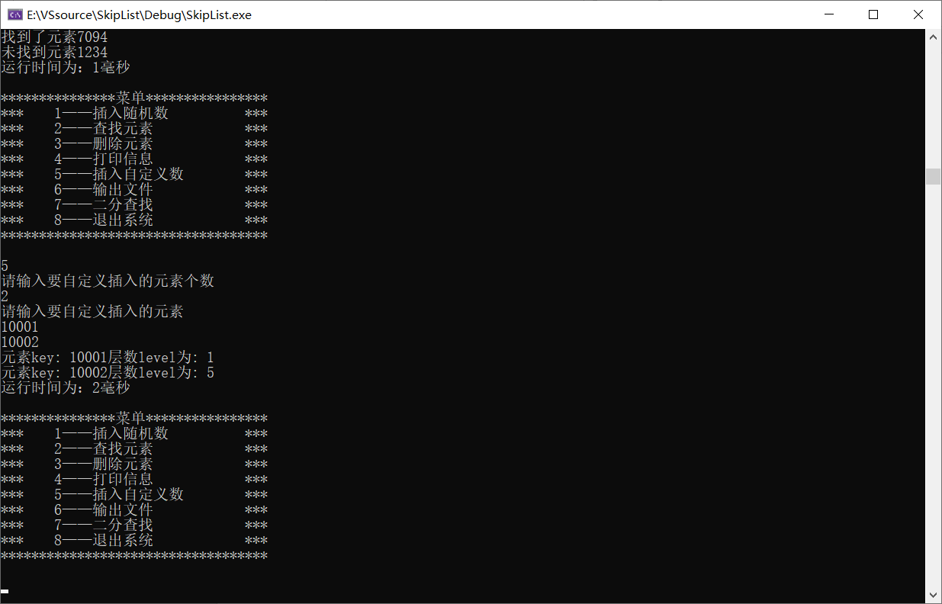
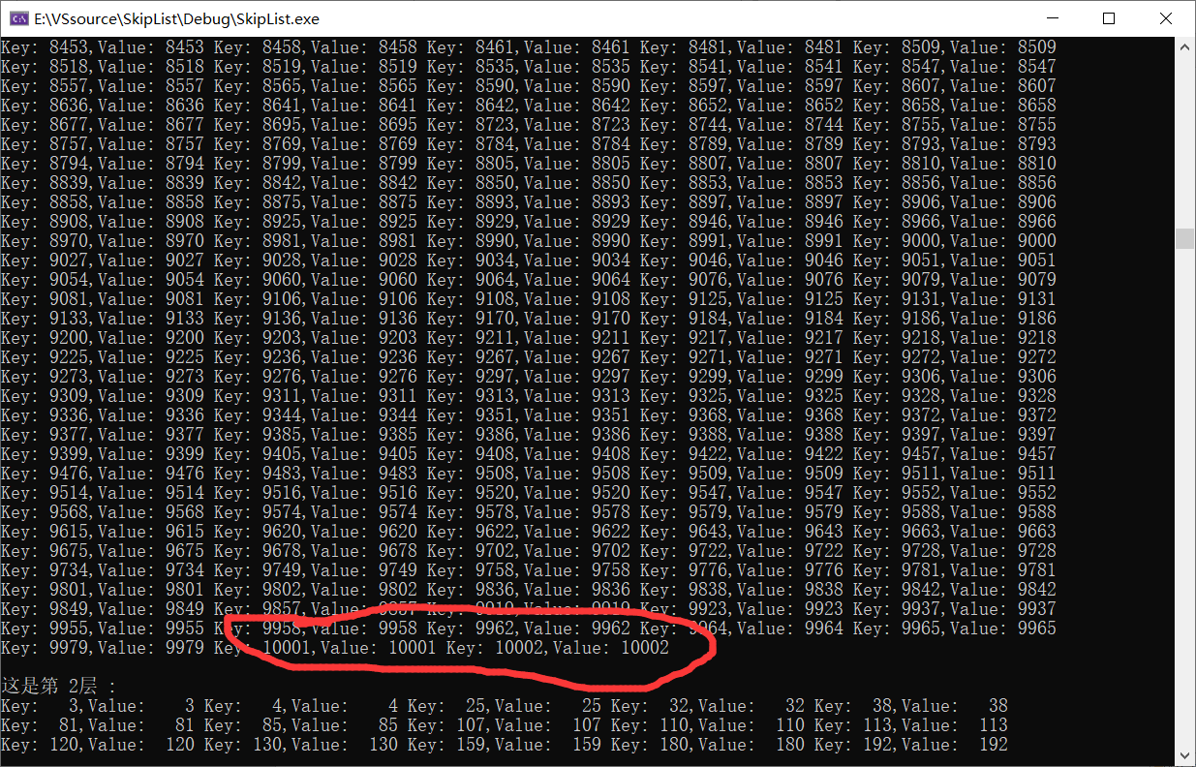
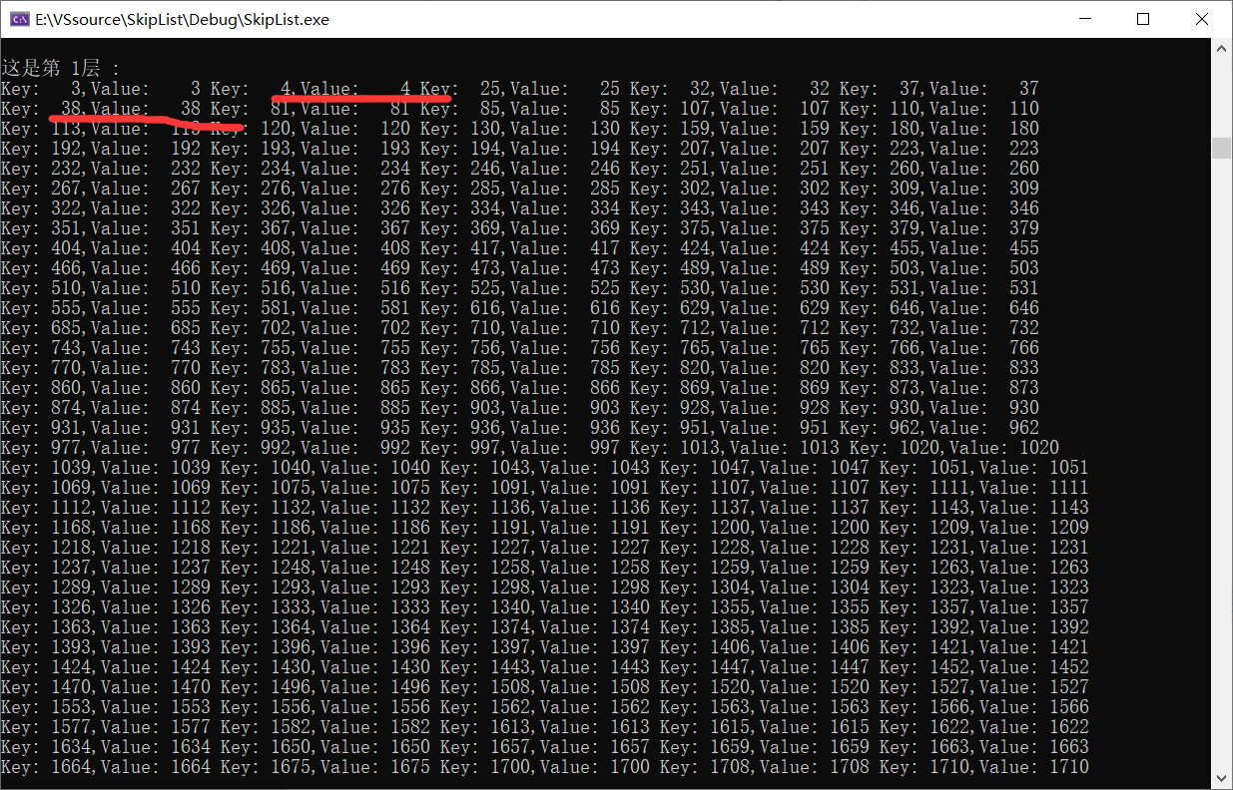
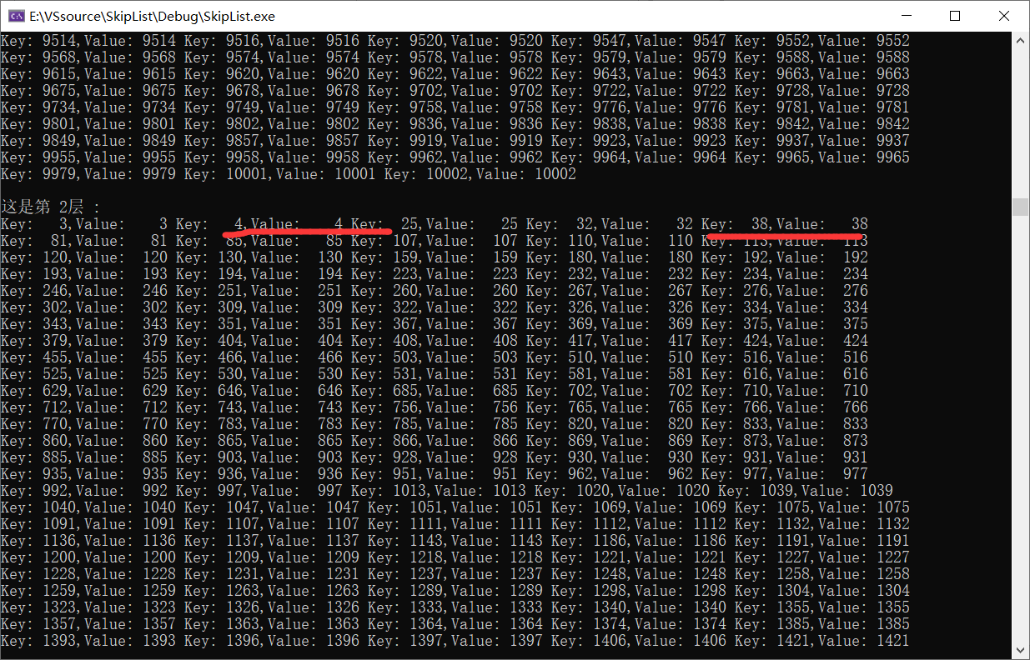
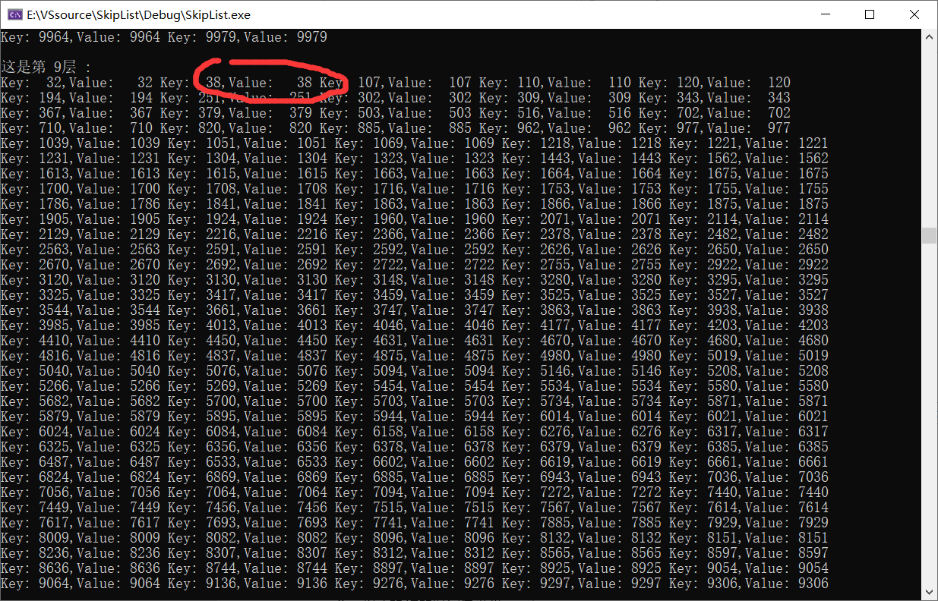
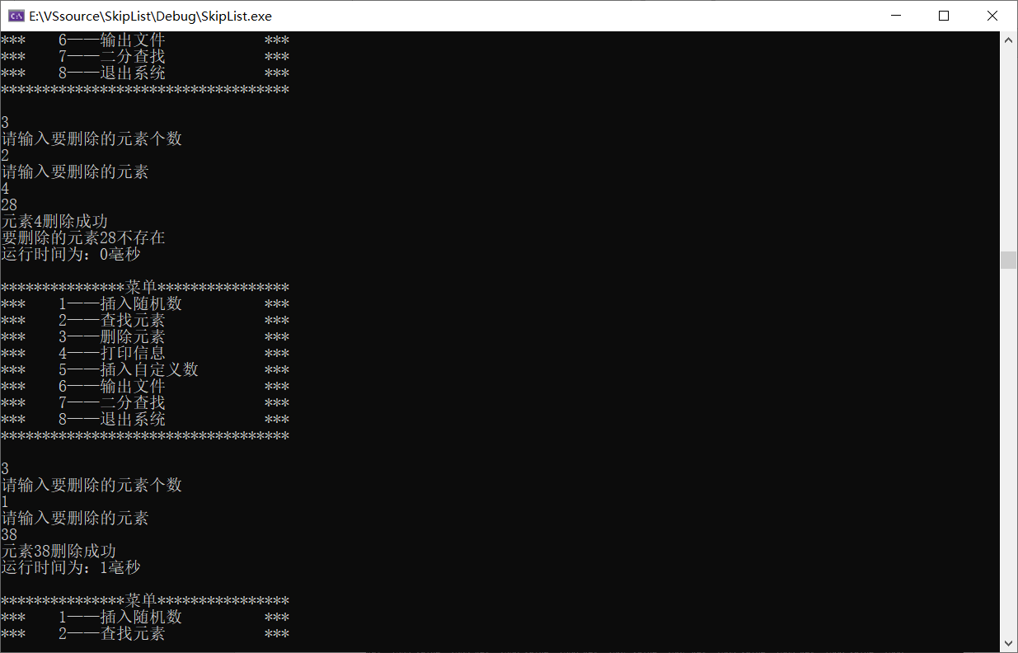
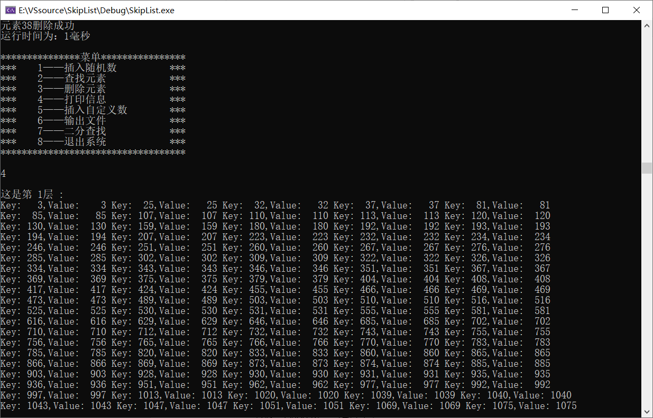
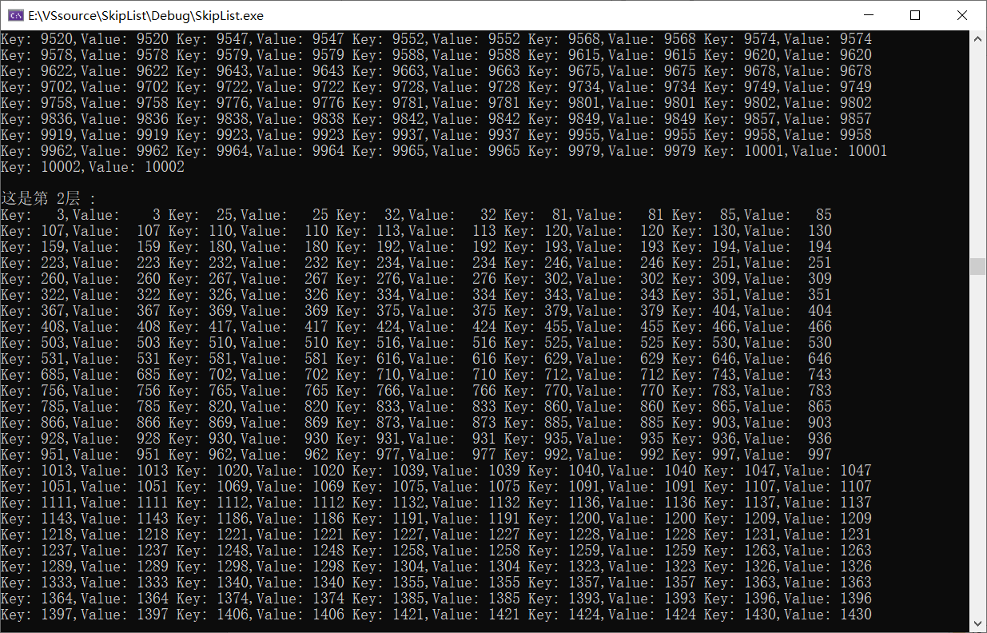
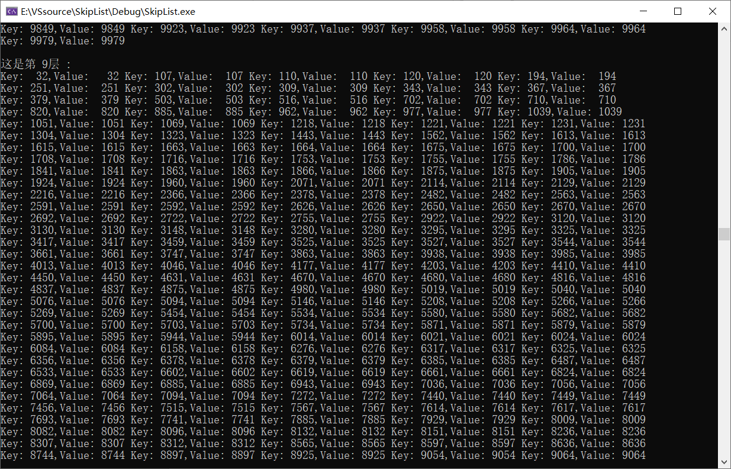
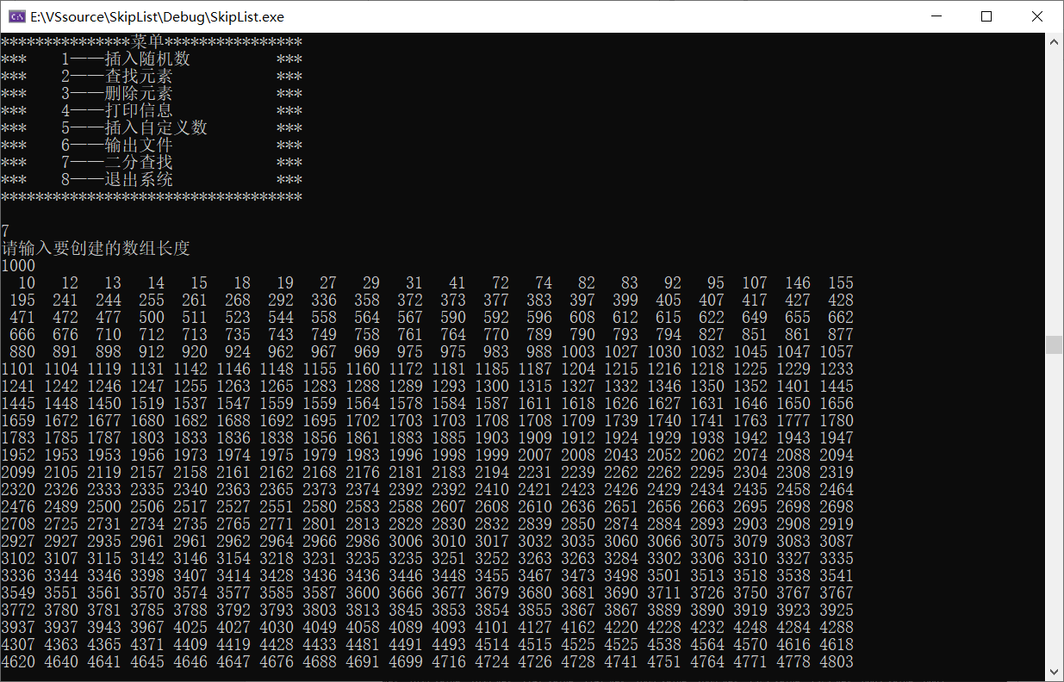
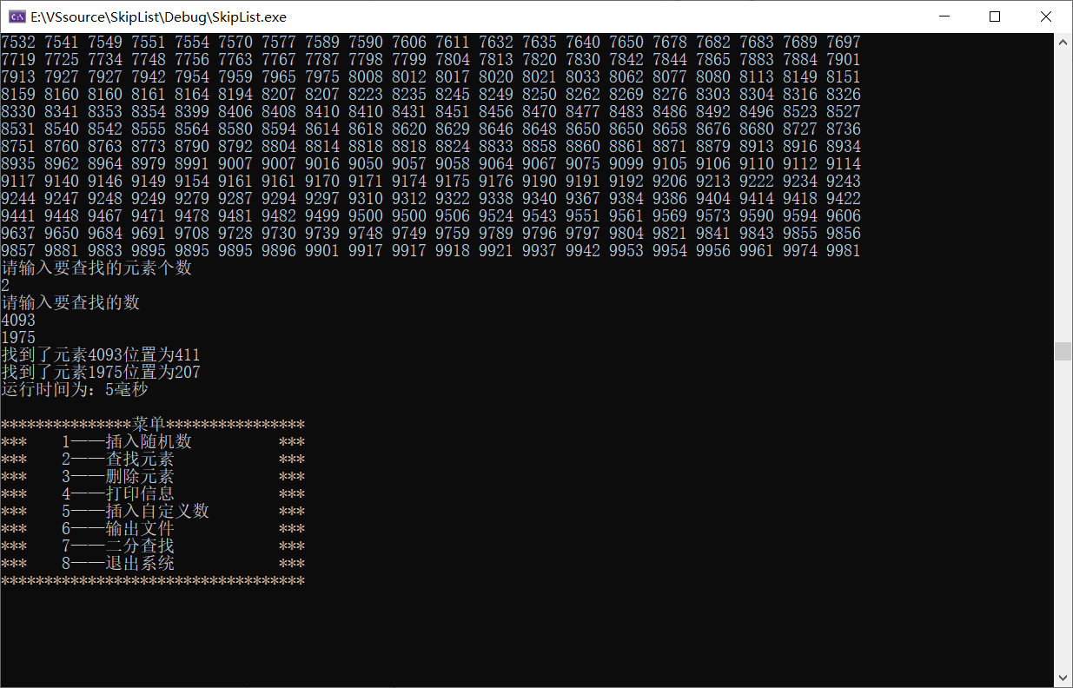

（六）、实验数据分析

- 跳跃表的相关复杂度：
空间复杂度：O(n)
跳跃表高度： h = log₂n

- 相关操作的时间复杂度：
查找：O(log n) 根据跳表查找时的规律，每层最多遍历3三个数据，查找次数为
3* log₂n，所以时间复杂度为O(log n)
插入： O(log n) 类似查找操作
删除： O(log n) 类似查找操作
- 操作时间统计表
表1
数据量  时间  操作 毫秒 | 10 | 100 | 300 | 600 | 1000
查询一个数 | 2 | 2 | 1 | 1 | 2
查询一个数 | 1 | 2 | 1 | 2 | 1
查询一个数 | 2 | 2 | 3 | 1 | 1
平均时间 | 1.67 | 2 | 1.67 | 1.33 | 1.33
查询两个数 | 5 | 4 | 2 | 2 | 2
查询两个数 | 2 | 2 | 4 | 1 | 3
查询两个数 | 4 | 3 | 3 | 3 | 2
平均时间 | 3.67 | 3 | 3 | 2 | 2.33
插入一个数 | 2 | 1 | 2 | 1 | 2
插入一个数 | 2 | 2 | 1 | 2 | 1
插入一个数 | 1 | 2 | 2 | 3 | 1
平均时间 | 1.67 | 1.67 | 1.67 | 2 | 1.33
插入两个数 | 2 | 2 | 2 | 2 | 1
插入两个数 | 5 | 4 | 5 | 4 | 1
插入两个数 | 3 | 2 | 5 | 2 | 3
平均时间 | 3.33 | 2.67 | 4 | 2.67 | 1.67
删除一个数 | 1 | 4 | 3 | 2 | 2
删除一个数 | 4 | 2 | 1 | 2 | 1
删除一个数 | 2 | 2 | 2 | 2 | 1
平均时间 | 2.33 | 2.67 | 2 | 2 | 1.33
删除两个数 | 5 | 6 | 4 | 1 | 3
删除两个数 | 5 | 6 | 2 | 1 | 2
删除两个数 | 7 | 5 | 2 | 5 | 3
平均时间 | 5.67 | 5.67 | 2.67 | 2.33 | 2.67

表2
数据量  时间  操作 毫秒 | 10 | 100 | 300 | 600 | 1000
跳跃链表查找 | 2 | 2 | 1 | 1 | 2
跳跃链表查找 | 1 | 2 | 1 | 2 | 2
跳跃链表查找 | 2 | 2 | 3 | 1 | 2
平均时间 | 1.67 | 2 | 1.67 | 1.33 | 2
二分查找 | 1 | 1 | 1 | 1 | 1
二分查找 | 1 | 2 | 2 | 1 | 3
二分查找 | 1 | 2 | 2 | 2 | 2
平均时间 | 1 | 1.67 | 1.67 | 1.33 | 2

二分查找假设长度为n, n${(\frac{1}{2})}^{x}$=1, 查找次数x=$\log_{2}{n}$，时间复杂度O(log n)
可以看此数据量增加，跳表的索引增加，跳表各种操作的运行时间减少，并且查找操作和二分查找的时间相差无几。

（七）、心得体会
这次的课设题目虽然一开始让人摸不到头脑，但是看了题目中附带的解释之后，大概明白了这是单链表的一种衍生结构，本来打算行列两个方向都采用指针方式连接，但是在编写时遇到了问题，感觉难继续进行，所以竖列改为指针数组，将指针存放在数组里，在对元素的level层数进行随机确定时，一开始打算采用抛硬币决定，后来发现随机出来的数相同，因为时间太短，改为直接一次随机决定层数，查找函数花了点时间进行编写，然后发现插入和删除函数都是基于查找方法，这节省了一些时间，然后就是随机大量的数据进行测试，比较运行时间，来得出数据越大，索引越多，查询速度越快的结论。

附录 源代码：
#pragma once
#include <vector>
#include <iostream>
using namespace std;
#define MAX_LEVEL 10
struct SkipNode
{
int key;
int value;
int level;
SkipNode* next[MAX_LEVEL];
SkipNode(int key0 = 0, int v = 0, int level0 = 0)//构造函数
{
value = v;
key = key0;
level = level0;
for (int i = 0; i < level; i++)
{
next[i] = NULL;
}
}
};

#include "SkipNode.h"
const int minint = numeric_limits<int>::min();//定义监视哨
const int maxint = numeric_limits<int>::max();
#include <iostream>
#include <fstream>
#include <ctime>
#include <string.h>
#include <windows.h>
#include <random>
#include <iomanip>
using namespace std;
class SList
{
public:
SList(int);
~SList();
int randomLevel();//随机层数level
SkipNode* insert(int v);//插入
SkipNode* search(int k);//查找
SkipNode* deleteNode(int k);//删除
void print();//打印信息
void outfile();//输出文件
int binary_search(int arr[], int low, int high, int key);
void Mergesort(int*a,int*b,int low,int high);
void Merge(int* a, int*b, int low, int mid, int high);
private:
SkipNode* tail;
SkipNode* head;
int level;
};

#include "SList.h"
SList::SList(int v)
{
head = new SkipNode(minint, v, MAX_LEVEL);
tail = new SkipNode(maxint, v, MAX_LEVEL);
//所有层数上的头结点指向尾节点
for (int i = 0; i < MAX_LEVEL; i++)
{
head->next[i] = tail;
}
}
SList::~SList()
{
if (head->next[0] != tail)//两个监视哨之间有元素
{
SkipNode* ptr = head->next[0];
while (ptr->next[0] != tail)
{
SkipNode* tmp = ptr;//后移指针并删除是上个元素
ptr = ptr->next[0];
delete tmp;
}
for (int i = 0; i < MAX_LEVEL; i++) {
head->next[i] = tail;
}
level = 0;
delete head;
delete tail;
}
}

int SList::randomLevel()
{
//原本打算利用抛硬币方法决定层数，后来发现运行时间太短随机数种子无法正常使用
random_device rd; //来源于c++11random库
uniform_int_distribution<unsigned> u(1, 10);
/*
level = 1;
int p = 0;
//srand((unsigned)time(NULL));
p = 1 + rand ()% MAX_LEVEL;
level = p;*/
level = u(rd);
return level;
}

SkipNode* SList::insert(int v)
{
int newlevel = randomLevel();
SkipNode* newnode = NULL;
SkipNode* tmp = head;

newnode = search(v);
//结点元素已经存在了
if (newnode) {

newnode->value = v;
// new_node->key = v;
cout << "元素" << v << "已经在表中了 " << endl;
return head;
}
cout << "元素key: " << v << "层数level为: " << newlevel << endl;
// cout << "value: " << v << endl;;
newnode = new SkipNode(v, v, newlevel);//存入数据

for (int i = (newlevel - 1); i >=0; i--)
{
while (tmp->next[i] != nullptr && tmp->next[i]->key < v)//如果原有表的最后元素后继不为空且比待插入元素小
{
tmp = tmp->next[i];//指针后移
}
/随着i减小插满竖列
}
return head;
}

SkipNode* SList::search(int v)
{
SkipNode* tmp = NULL;
tmp = head;
for (int i = level - 1; i >= 0; i--)
{
while (tmp->next[i]->key != maxint && v > tmp->next[i]->key)//搜索值大于下一个数据的值
{
tmp= tmp->next[i];
}
//否则i--，转到下一层
}
tmp= tmp->next[0];//找到最底层
if (tmp != NULL && tmp->key == v)
{
//cout << "找到了元素 " <<tmp->value<< endl;

}
return NULL;
}

SkipNode* SList::deleteNode(int x)
{
int flag = 0;
SkipNode* update[MAX_LEVEL];
SkipNode* tmp= head;
// 寻找每一层上待删除节点之前的节点
for (int i = MAX_LEVEL - 1; i >= 0; --i)
{
if (tmp->next[i] == tail || tmp->next[i]->key > x)//如果头尾之间没元素，或者下一个元素大于要删除的元素
update[i] = NULL;
else {
while (tmp->next[i] != tail && tmp->next[i]->key < x)//头尾间有元素，并且下一个元素小于待删除元素
tmp =tmp->next[i]; //不断继续查找
if (tmp->next[i] != tail && tmp->next[i]->key == x)//判断下一个元素是否是要找的
{
update[i] = tmp; //是，存入结点
flag = 1;
}
else
{
//否，说明元素不存在
}
}
}
SkipNode* temp = NULL;
// 在每层上的链表中删除节点,并将链表连接好
for (int i = 0; i < MAX_LEVEL; ++i) {
if (update[i])
{
temp = update[i]->next[i];
update[i]->next[i] = temp->next[i];
}
}
//
if (flag==1)
{
cout << "元素" << x << "删除成功" << endl;
}
else
cout << "要删除的元素" << x << "不存在" << endl;
delete temp;
return head;
}
int SList::binary_search(int arr[], int low, int high, int target)
{
int middle = (low + high) / 2;
if (low > high)
return -1;
if (arr[middle] == target)
return middle;
if (arr[middle] > target)
return binary_search(arr, low, middle - 1, target);
if (arr[middle] < target)
return binary_search(arr, middle + 1, high, target);

}
void SList::Merge(int* a, int* b, int low, int mid, int high)
{
int i = low, j = mid + 1, p = 0; //对应a数组的下标
int n = 0; n = high - low + 1;
while (i <= mid && j <= high)
{
b[p++] = (a[i] <= a[j]) ? a[i++] : a[j++];
}
while (i <= mid)
b[p++] = a[i++];
while (j <= high)
b[p++] = a[j++];
for (p = 0, i = low; i <= high; p++, i++)
a[i] = b[p];

}
void SList::Mergesort(int*a,int*b,int low,int high)
{
if (low < high)
{
int mid = (low + high) / 2;
Mergesort(a, b, low, mid);//归并划分
Mergesort(a, b, mid + 1, high);
Merge(a, b, low, mid, high);//进行排序
}
}
void SList::print()
{
for (int i = 0; i < MAX_LEVEL; i++)
{
SkipNode* tmp = head;
int lineLen = 1;

if (tmp->next[i]->key != maxint)
{
cout << endl << "这是第 " << i + 1 << "层 :" << endl;
while (tmp->next[i] != NULL && tmp->next[i]->key != maxint)
{
cout << setw(2) << "Key: " << setw(3) << tmp->next[i]->key << "," << setw(5) << "Value: " << setw(4) << tmp->next[i]->value << " ";
tmp = tmp->next[i];
if (lineLen != 0 && lineLen++ % 5 == 0)
{
cout << endl;
}
}
cout << endl;
}
}
}
void SList::outfile()
{
ofstream outFile;
outFile.open("skiplist.txt", ofstream::app);
for (int i = 0; i < MAX_LEVEL; i++)
{
SkipNode* tmp = head;
int lineLen = 1;

if (tmp->next[i]->key != maxint)
{
outFile << endl << "这是第 " << i + 1 << "层 :" << endl;
while (tmp->next[i] != nullptr && tmp->next[i]->key != maxint)
{
outFile << setw(6) << "Key: " << setw(4) << tmp->next[i]->key << "," << setw(6) << "Value: " << setw(4) << tmp->next[i]->value << " ";
tmp = tmp->next[i];
if (lineLen != 0 && lineLen++ % 5 == 0)
{
outFile << endl;
}
}
outFile << endl;
}
}
}

#include <iostream>
#include "SList.h"
double starttime, endtime;

void randomnum(int number[], int num)//随机数函数
{
random_device rd;
uniform_int_distribution<unsigned> u(1, 10000);
for (int i = 0; i < num; i++)
{
number[i] = u(rd);
}
}

void showmenu()
{
cout << endl;
cout << "***************菜单****************" << endl;
cout << "*** 1——插入随机数 ***" << endl;
cout << "*** 2——查找元素 ***" << endl;
cout << "*** 3——删除元素 ***" << endl;
cout << "*** 4——打印信息 ***" << endl;
cout << "*** 5——插入自定义数 ***" << endl;
cout << "*** 6——输出文件 ***" << endl;
cout << "*** 7——二分查找 ***" << endl;
cout << "*** 8——退出系统 ***" << endl;
cout << "***********************************" << endl;
cout << endl;
}
void choosemenu()
{
int v = 0;
SList S(v);
int choice = 1;
while (choice)
{
showmenu();
cin >> choice;
if (choice > 8 || choice < 0)
{
cout << "***********************************" << endl;
cout << "*** 选择操作有误，请重新输入 ***" << endl;
cout << "***********************************" << endl;
continue;
}
switch (choice)
{
case 1:
{
//srand((int)time(NULL));
int num;
cout << "请输入要插入的元素数目" << endl;
cin >> num;
int* a = new int[num];
randomnum(a, num);
starttime = clock();
for (int i = 0; i <num; i++)
{
S.insert(a[i]);
}
endtime = clock();
cout << "运行时间为：" << endtime - starttime << "毫秒" << endl;
break;
}
case 2:
{
int n;
cout << "请输入要查找的元素个数" << endl;
cin >> n;
int* anum = new int[n];
cout << "请输入要查找的数" << endl;
for (int i = 0; i < n; i++)
{
cin >> anum[i];
}
starttime = clock();
for (int i = 0; i < n; i++)
{
if (S.search(anum[i]))
{
cout << "找到了元素" << anum[i] << endl;
}
else
{
cout << "未找到元素" << anum[i] << endl;
}
}
endtime = clock();
cout << "运行时间为：" << endtime - starttime << "毫秒" << endl;
break;
}
case 3:
{

int n;
cout << "请输入要删除的元素个数" << endl;
cin >> n;
cout << "请输入要删除的元素" << endl;
int* dlnum = new int[n];
for (int i = 0; i < n; i++)
{
cin >> dlnum[i];
}
starttime = clock();
for (int i = 0; i < n; i++)
{
S.deleteNode(dlnum[i]);
}
endtime = clock();
cout << "运行时间为：" << endtime - starttime << "毫秒" << endl;
break;
}
case 4:
S.print();
break;
case 5:
{
int n;
cout << "请输入要自定义插入的元素个数" << endl;
cin >> n;
cout << "请输入要自定义插入的元素" << endl;
int* innum = new int[n];
for (int i = 0; i < n; i++)
{
cin >> innum[i];
}
starttime = clock();
for (int i = 0; i < n; i++)
{
S.insert(innum[i]);
}
endtime = clock();
cout << "运行时间为：" << endtime - starttime << "毫秒" << endl;
break;
}
case 6:
S.outfile();
break;
case 7:
{
int BSnum=0;
cout << "请输入要创建的数组长度" << endl;
cin >> BSnum;int* BSarr = new int[BSnum];
int* newBSarr = new int[BSnum];
randomnum(BSarr, BSnum);
S.Mergesort(BSarr, newBSarr, 0, BSnum - 1);
for (int i = 0; i < BSnum; i++)
{

if (i!=0&&i % 20== 0)
{
cout << endl;
}
cout << setw(4) <<newBSarr[i] << " ";
}
cout << endl;
int n;
cout << "请输入要查找的元素个数" << endl;
cin >> n;
int* sonum = new int[n];
cout << "请输入要查找的数" << endl;
for (int i = 0; i < n; i++)
{
cin >> sonum[i];
}
starttime = clock();
for (int i = 0; i < n; i++)
{
//cout << S.binary_search(newBSarr, 0, BSnum - 1, sonum[i])<< endl;
if (S.binary_search(BSarr, 0, BSnum - 1, sonum[i]) == -1)
{
cout << "未找到元素" << sonum[i] << endl;
}
else
{
cout << "找到了元素" << sonum[i] <<"位置为"<<S.binary_search(newBSarr, 0, BSnum - 1, sonum[i])+1<< endl;
}
}
endtime = clock();
cout << "运行时间为：" << endtime - starttime << "毫秒" << endl;
break;

break;
}

}
}
}

int main()
{
//showmenu();
choosemenu();
return 0;
}

